Росреестр встретился с Вертолетным заводом
в товарищеском матче по футболу

28 июля на стадионе «Тулпар» футбольная команда Росреестра Татарстан провела товарищеский матч с командой Вертолетного завода. Эта игра стала первой в этом сезоне для команды Росреестра.
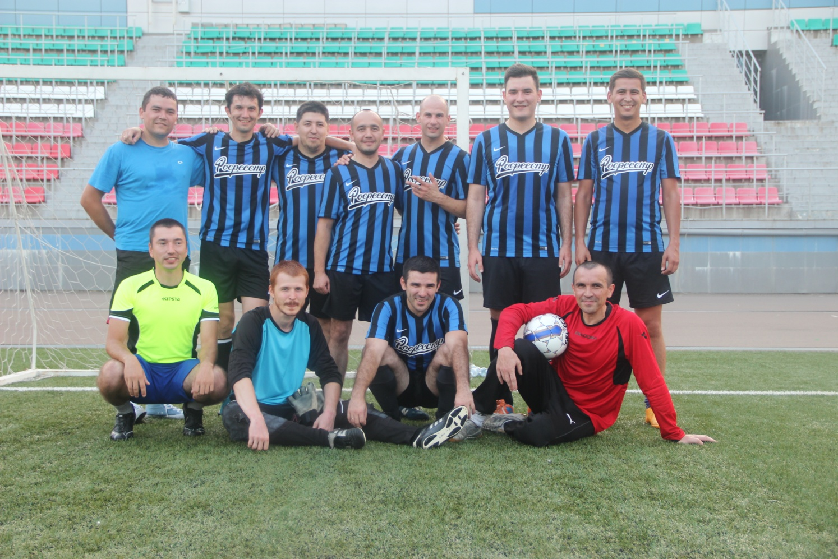
Футболисты показали по - настоящему красочную и увлекательную игру. Надо отметить, что в этом матче столкнулись сильные игроки. Обе команды были решительно настроены на победу, но перетянуть первенство на себя не смогла ни одна из команд - матч закончился вничью.

Пресс-служба

Что ждет татарстанцев со вступлением нового закона о недвижимости?

1 января вступает в силу федеральный закон, который предусматривает создание Единого реестра недвижимости и единой учетно-регистрационной системы. В состав Единого реестра прав войдут сведения, содержащиеся в настоящее время в кадастре недвижимости и реестре прав.
Во-первых, благодаря новому закону заявители смогут одновременно подать заявления на кадастровый учет и регистрацию прав, экономя при этом время. Потому как в течение 10 дней будут выполнены и кадастровый учет, и регистрация прав. Если же заявителю необходимо получить только одну из этих услуг, то на регистрацию прав уйдет не более 7 дней, а на постановку на кадастровый учет – не более 5 дней.
Стоит отметить, что новый закон сокращает сроки не только регистрации, выписка из ЕГРП будет предоставляться в течение трех дней, вместо нынешних пяти. Кроме того, в настоящее время выписку из ЕГРП можно получить, не выходя из дома, или не покидая рабочего места с помощью портала Росреестра www.rosreestr.ru, посетив который татарстанцы уже могут запросить необходимые сведения из ЕГРП и ГКН.
Напомним, что сегодня все услуги Росреестра можно получить в электронном виде с помощью официального портала ведомства, главным преимуществом которого является прямое обращение заявителя в ведомство, минуя посредников.
Удобство получения услуг Росреестра татарстанцы уже оценили по достоинству: более 60% информации из ЕГРП запрашивается в электронном виде. Кроме того, Татарстан лидирует среди регионов Российской Федерации по электронной регистрации прав. Практически 13 тысяч прав зарегистрировано Управлением с начала года в электронном виде.

Пресс-служба

